Informacje o Komendzie Miejskiej Państwowej Straży Pożarnej w Bytomiu

Tutaj jest główny budynek Komendy Miejskiej Państwowej Straży Pożarnej Bytomiu, w skrócie Komenda, w którym pracuje Komendant Miejski Państwowej Straży Pożarnej i urzędnicy. | 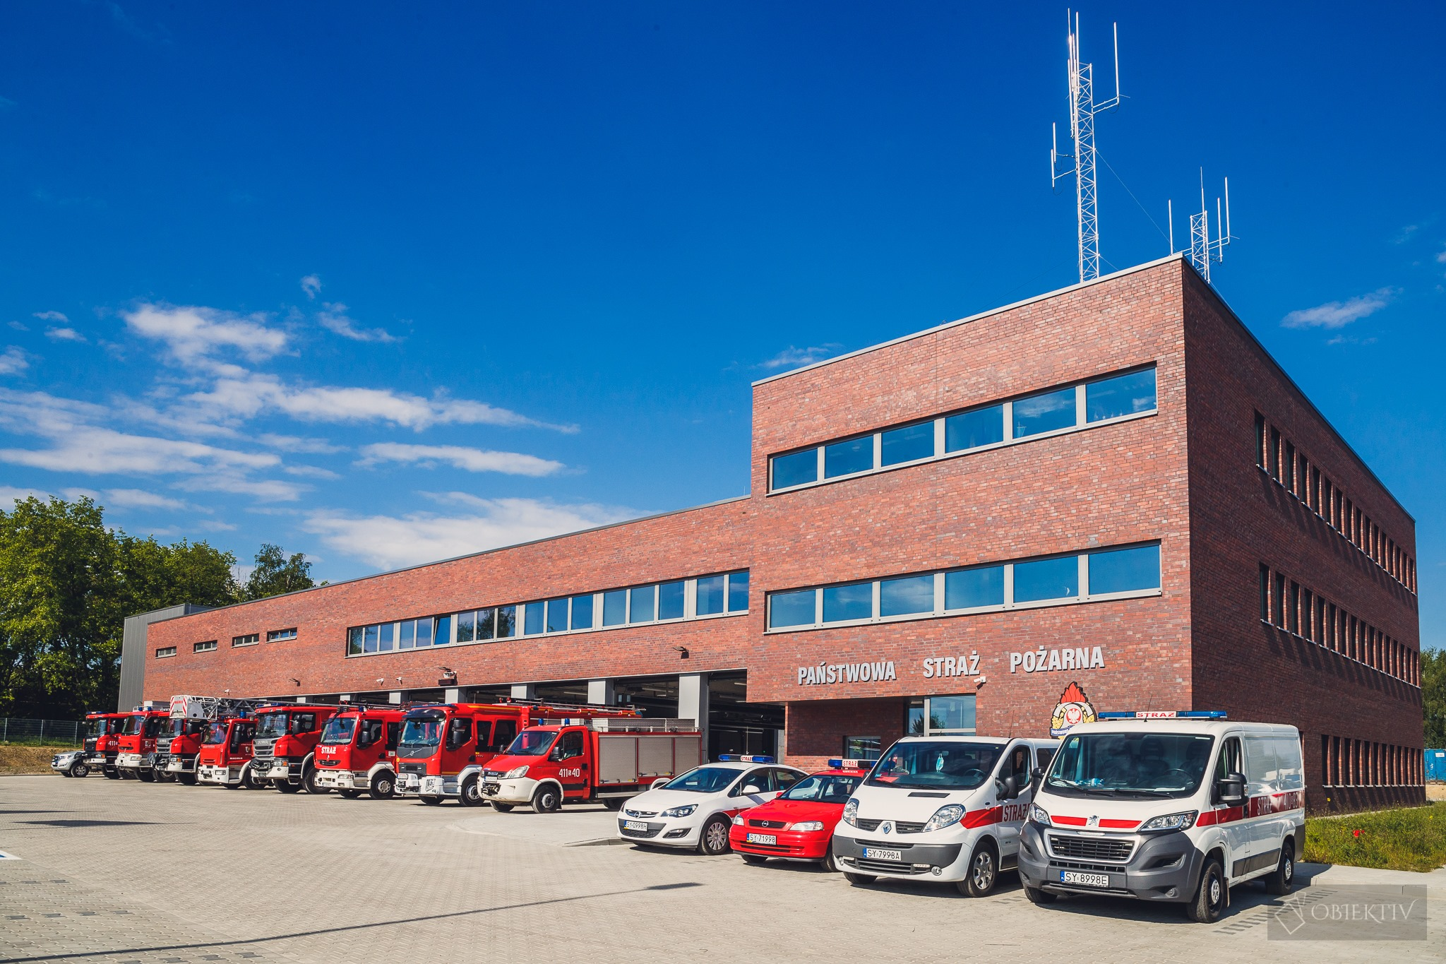

Komendant Miejski Państwowej Straży Pożarnej w Bytomiu kieruje pracą Komendy. Komendantowi
w pracy pomaga zastępca komendanta oraz pracownicy Wydziałów i Sekcji.

Czym zajmuje się Komenda?
- dba o bezpieczeństwo pożarowe
na terenie miasta Bytom,
- tworzy plany ratownicze oraz organizuje krajowy system ratowniczo-gaśniczy
na terenie miasta Bytom,
- kontroluje uzgadnianie projektów budowlanych w zakresie ochrony przeciwpożarowej,
- szkoli strażaków oraz osoby odpowiedzialne za bezpieczeństwo pożarowe w zakładach pracy,
- prowadzi akcje edukacyjne oraz informacyjne z bezpieczeństwa pożarowego,
- wspiera różne inicjatywy społeczne
z ochrony przeciwpożarowej.
Wejście główne do budynku znajduje się od strony ulicy Łużyckiej | 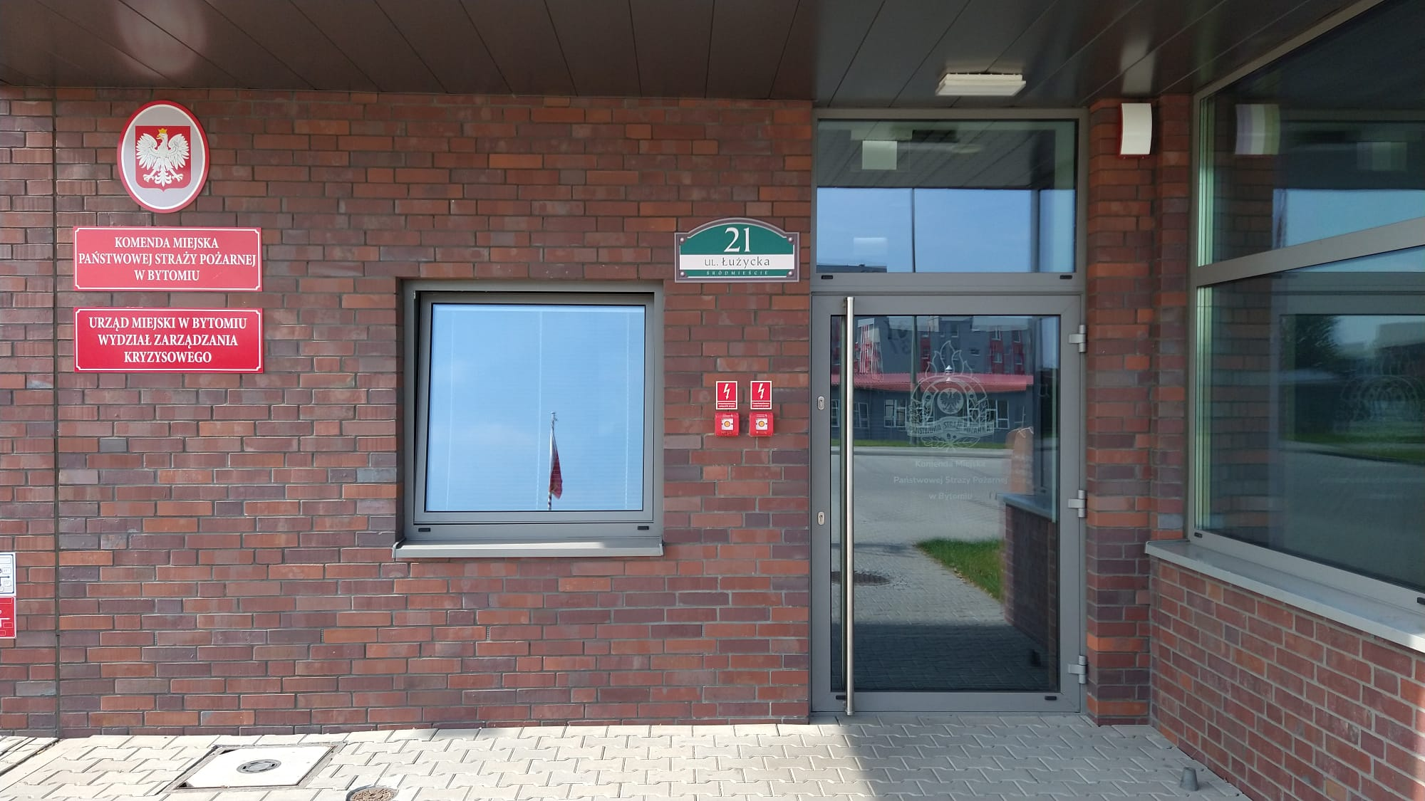

Żeby załatwić sprawy w Komendzie, osoby ze szczególnymi potrzebami mogą:

Napisać pismo i wysłać je na adres: Komenda Miejska Państwowej Straży Pożarnej, ulica Łużycka 21,
41-902 Bytom.
Przynieść pismo i zostawić u Dyżurnego.  Pomieszczenie dyżurnego znajduje się na parterze. | 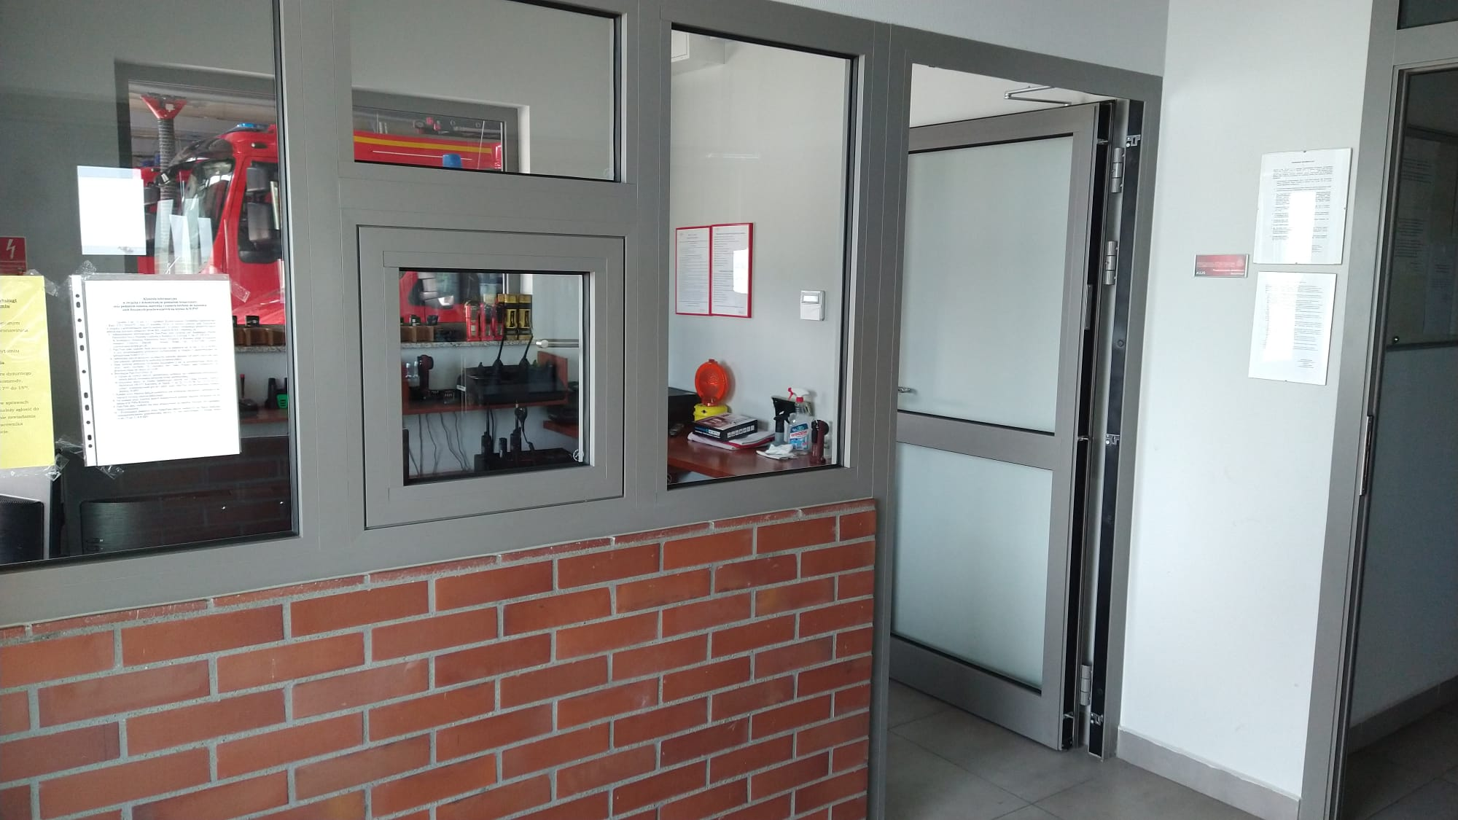
Jak trafić do pomieszczenia Dyżurnego?
Wchodzisz wejściem głównym.
Gdy wejdziesz do budynku spojrzysz w lewo i zobaczysz pomieszczenie Dyżurnego.
Napisać pismo i wysłać je za pomocą platformy e-PUAP: www.epuap.gov.pl.
ePUAP to skrót nazwy Elektroniczna Platforma Usług Administracji Publicznej. Do tego sposobu trzeba mieć internet i swoje konto w ePUAP.

Napisać wiadomość i wysłać ją na adres
e-mailowy: pspbytom@katowice.kwpsp.gov.pl.
Wysłać faks pod numer 47 851 02 31
Zadzwonić pod numer 47 851 02 20
Przyjść do Komendy i spotkać się
z pracownikiem w godzinach pracy Komendy. Komenda czynna jest od poniedziałku do piątku w godzinach
od 7.30 do 15.30.
Numery telefonów do Komendy dostępne są na stronie internetowej: https://www.gov.pl/web/kmpsp-bytom/dane-kontaktowe

Wszystkie informacje o Komendzie można znaleźć na stronach internetowych:
https://www.gov.pl/web/kmpsp-bytom
https://www.gov.pl/web/kmpsp-bytom/mapa-strony?show-bip=true

